*owiec. Czyż w młodości swej nie zabił olbrzyma i nie usunął hańby ludu, gdy podniósł rękę i kamieniem z procy obalił pychę Goliata? Wezwał bowiem Pana Najwyższego, który dał prawicy jego taką siłę, że zgładził człowieka, potężnego w walce, i wywyższył moc swego ludu.*

Życie Dawida powinno być dla nas lekcją historii i przestrogą. Wiara i dziękczynienie Dawida powinny być dla nas motywacją do wzrastania w wierze. Nuda i brak czuwania doprowadziły go niestety do grzechu, który

rozpoczął lawinę nieszczęść w jego życiu i życiu jego rodziny. Mądrość między innymi polega na tym, że potrafimy się uczyć na swoich błędach, ale i na błędach innych.

Czy potrafisz uczyć się na błędach swoich i innych? **Pomódl się**: Jezu, dziękuję Ci za moje błędy, na których chciałbym się uczyć mądrości.

**5 lutego 2022, sobota** 1 Krl 3,4-13; Ps 119,9-14; Mk 6,30-34

**CHODZIĆ W DUCHU ŚWIĘTYM, TO WIEDZIEĆ O CO PROSIĆ**

**1 Krl 3, 4-5**

*Król Salomon udał się do Gibeonu, aby tam złożyć ofiarę, bo tam była wielka wyżyna. Salomon złożył na owym ołtarzu tysiąc ofiar całopalnych. W Gibeonie Pan ukazał się Salomonowi w nocy, we śnie. Wtedy rzekł Bóg: „Proś o to, co mam ci dać”.*

Mądrość Salomona polegała na tym, że wiedział o co prosić. Prosił o mądrość serca. Prosił o umiejętność rozstrzygania spraw sądowych, ponieważ został królem wielkiego narodu. Młody Salomon uczył się mądrości od ojca i dostrzegł co jest dla niego najważniejsze. Co jest najważniejsze w naszym życiu? Jakich wartości nam brakuje, aby przeżyć nasze życie szczęśliwie?

Czy wiesz o co chciałbyś prosić Boga żywego? **Pomódl się**: Jezu, dziękuję Ci za dar mądrości, dzięki któremu będę wiedział o co mam Cię prosić.

|  |  |  |
| --- | --- | --- |
| [Opis: http://ts3.mm.bing.net/th?id=H.4735971083880562&pid=1.9](http://www.bing.com/images/search?q=foska&view=detail&id=1AFDCB8C165443400EF8A0082A0C7AAFF792C142&first=61&FORM=IDFRIR) | Opracowała: Jolanta Prokopiuk, korekta: Elżbieta i Grzegorz Kowalewscy, ilustracje: Marta Stańco, skład: Mariusz Stańco. Asystent kościelny – ks. Wojciech Jaśkiewicz.  Wspólnota Domowego Kościoła Ruchu Światło – Życie „On Jest” | **Opis: C:\Users\Mariusz\Desktop\Faith\Rozwazania\QR code lectio.jpeg** |
| **Teksty do medytacji znajdują się na stronie:** [**www.onjest.pl/slowo**](http://www.onjest.pl/slowo)  **Zachęcamy do korzystania z metody czytania i rozważania Słowa Bożego Lectio Divina i rozważań dostępnych na stronie internetowej oraz w formie aplikacji na urządzenia z systemami Android, Apple (kod QR obok), jak również czytniki e-book** | |

**CHODZIĆ W DUCHU ŚWIĘTYM**

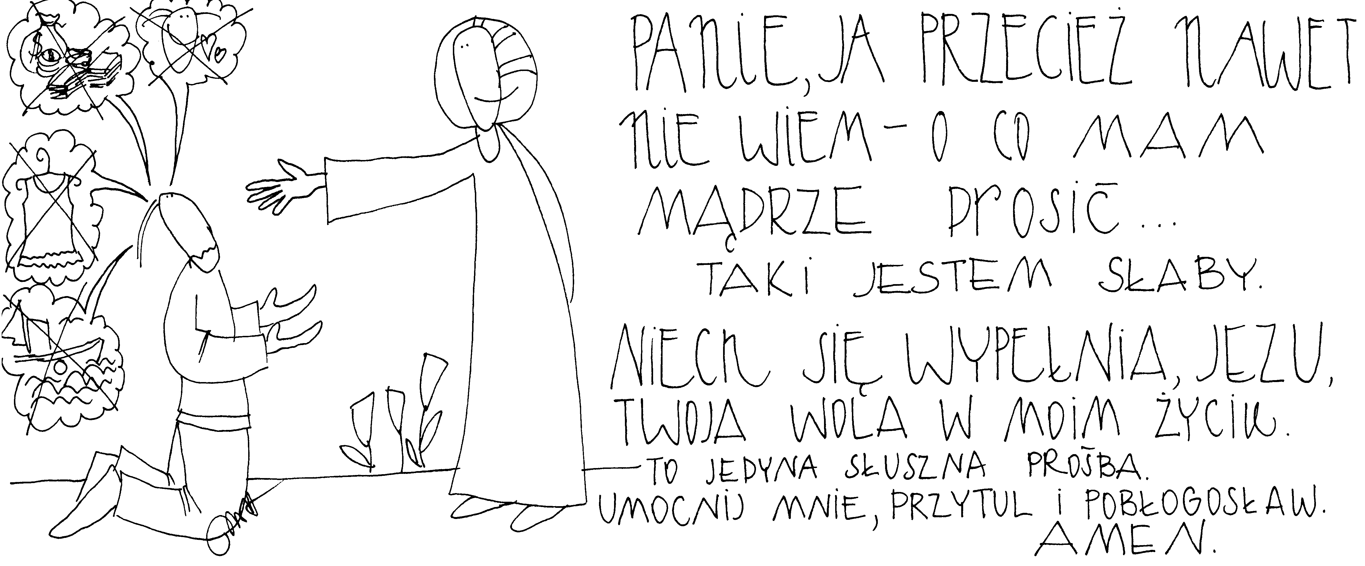

**30 stycznia 2022, niedziela** Jr 1,4-19; Ps 71,1-17; 1 Kor 12,31-13,13; Łk 4, 21-30

**CHODZIĆ W DUCHU ŚWIĘTYM, TO WZRASTAĆ W MIŁOŚCI**

**1 Kor 12, 31; 13, 1**

*Starajcie się o większe dary: a ja wam wskażę drogę jeszcze doskonalszą. Gdybym mówił językami ludzi i aniołów, a miłości bym nie miał, stałbym się jak miedź brzęcząca albo cymbał brzmiący.*

Największym darem jest miłość. Ona nadaje sens ludzkiemu życiu. Miłość sprawia, że nasze dary mogą właściwie służyć innym. Źródłem i dawcą miłości jest Bóg żywy. Potrzebujemy prosić Dawcę miłości o miłość i wyobraźnię miłości, ponieważ miłość ma wiele twarzy. Miłość może wyrażać się na różne sposoby.

Czy prosisz Dawcę miłości o miłość? Czy doświadczasz jej od innych? **Pomódl się**: Jezu, dziękuję Ci za miłość. Proszę Cię o wyobraźnię miłości.

**31 stycznia 2022, poniedziałek** 2 Sm 15,13-30;16,5-13; Ps 3,2-7; Mk 5,1-20

**CHODZIĆ W DUCHU ŚWIĘTYM,**

**TO DEMASKOWAĆ DEMONY W SWOIM ŻYCIU**

**Mk 5, 1-5**

*Jezus i uczniowie Jego przybyli na drugą stronę jeziora do kraju Gerazeńczyków. Ledwie wysiadł z łodzi, zaraz wybiegł Mu naprzeciw z grobów człowiek opętany przez ducha nieczystego.* *Mieszkał on stale w grobach i nawet łańcuchem nie mógł go już nikt związać. Często bowiem wiązano go w pęta i łańcuchy; ale łańcuchy kruszył, a pęta rozrywał, i nikt nie zdołał go poskromić. Wciąż dniem i nocą krzyczał, tłukł się kamieniami w grobach i po górach.*

Naszym największym nieszczęściem jest zaprzyjaźnić się z szatanem przez grzech. Otworzyć mu furtkę, to wpuszczać w siebie czad nieszczęścia. Demony w naszym życiu mogą objawiać się w przedziwny sposób: przez choroby, niewytłumaczalne tragedie życiowe, smutek, poczucie winy. Od nas zależy, czy będziemy chcieli żyć w przyjaźni z Jezusem czy szatanem.

Czy żyjesz w przyjaźni z Jezusem? Jak często korzystasz z sakramentu pojednania? **Pomódl się**: Jezu, dziękuję Ci za łaskę przyjaźni z Tobą. Proszę Cię o głęboką wiarę.

**1 lutego 2022, wtorek**  2 Sm 15,13-16,13; Ps 3,2-7; Mk 5,1-20

**CHODZIĆ W DUCHU ŚWIĘTYM,**

**TO ODKRYĆ PRAWDZIWE ŹRÓDŁO PODZIAŁÓW**

**2 Sm 15, 13-14a**

*„Wtedy doszła wieść do Dawida: Serca ludzi z Izraela zwróciły się do Absaloma. Wtedy Dawid dał rozkaz wszystkim swym sługom przebywającym wraz z nim w Jerozolimie: wstańcie! Uchodźmy, gdyż nie znajdziemy ocalenia przed Absalomem.”*

Bunt Absaloma jest konsekwencją grzechu jego ojca - króla Dawida. Najpierw był to grzech cudzołóstwa z Batszebą, a następnie grzech zaniedbania – brak kary dla jednego z synów za popełniony gwałt. Grzech Dawida wywołał podział. Grzech Dawida miał swoje późniejsze konsekwencje społeczne, jak się dziś mówi. Nie jesteśmy w stanie prowadzić życia bez grzechu, ale jesteśmy w stanie szybko przyjść do Jezusa i otrzymać odpuszczenie grzechów. Im szybciej skorzystamy z łaski sakramentu pojednania, tym mniej konsekwencji grzechu w naszym życiu.

Czy doświadczasz w swoim życiu, że grzech jest przyczyną rozbicia w Twojej rodzinie, w Twoim małżeństwie, w Twojej wspólnocie, w Twoim środowisku pracy? **Pomódl się**: Jezu, dziękuję, że ukazujesz mi mój grzech i prawdziwą przyczynę braku jedności. Dziękuję, że jesteś źródłem jedności.

**2 lutego 2022, środa – święto Ofiarowania Pańskiego**

Ml 3,1-4; Ps 24,7-10; Łk 2,22-40

**CHODZIĆ W DUCHU ŚWIĘTYM,**

**TO PODDAĆ SIĘ OCZYSZCZANIU**

**Ml 3, 2-4**

*Oto nadejdzie, mówi Pan Zastępów. Ale kto przetrwa dzień Jego nadejścia i kto się ostoi, gdy się ukaże? Albowiem On jest jak ogień złotnika i jak ług farbiarzy. Usiądzie więc, jakby miał przetapiać i oczyszczać srebro, i oczyści synów Lewiego, i przecedzi ich jak złoto i srebro, a wtedy będą składać Panu ofiary sprawiedliwe. Wtedy będzie miła Panu ofiara Judy i Jeruzalem, jak za dawnych dni i lat starożytnych.*

Spotkanie z Bogiem żywym to spotkanie nie tylko z miłością, ale także świętością. Dla człowieka będzie to zaproszenie wejścia w proces oczyszczenia, a ten niestety na ogół jest długi i bolesny. Potrzebujemy wołać do Boga żywego o łaskę cierpliwości i akceptacji tego stanu. Przyjście bowiem Boga żywego jest pewne jak świt poranka, a czas oczyszczenia jest łaską. Jest to dar od Boga i tylko współpracując z Nim możemy wyjść z tej próby zwycięsko.

Czy potrafisz powierzać trudne sytuacje Bogu żywemu? On je przemieni w procesie oczyszczenia. **Pomódl się**: Jezu, proszę Cię o spotkanie z Tobą. Ty jesteś sensem mojego życia. Obdarz mnie łaską cierpliwości i akceptacji czasu oczyszczenia.

**3 lutego 2022, czwartek** 1 Krl 2,1-12; Ps: 1 Krn 29,10-12; Mk 6,7-13

**CHODZIĆ W DUCHU ŚWIĘTYM,**

**TO POSIADAĆ SWÓJ DUCHOWY TESTAMENT**

**1 Krl 2, 1-4**

*Kiedy zbliżył się czas śmierci Dawida, wtedy rozkazał swemu synowi, Salomonowi, mówiąc: „Ja wyruszam w drogę przeznaczoną ludziom na całej ziemi. Ty zaś bądź mocny i okaż się mężem. Będziesz strzegł zarządzeń twego Pana Boga, aby iść za Jego wskazaniami, przestrzegać Jego praw, poleceń i nakazów, jak napisano w Prawie Mojżesza, aby ci się powiodło wszystko, co zamierzysz, i wszystko, czym się zajmiesz, ażeby też Pan spełnił swą obietnicę.”*

Król Dawid umierał i dzielił się ze swoim synem Salomonem tym, co było dla niego najważniejsze. Był to jego swoisty duchowy testament. Były to dla Dawida wartości najcenniejsze. My również przekazujemy swój duchowy testament swoim następcom. Warto go przygotować z Panem Bogiem.

Czy pracujesz nad swoim duchowym testamentem, który chciałbyś przekazać swoim następcom? **Pomódl się**: Jezu, dziękuję Ci, że jesteś moją największą wartością. Dziękuję za dar wiary.

**4 lutego 2022, piątek** Syr 47,2-11; Ps 18,31-51; Mk 6,14-29

**CHODZIĆ W DUCHU ŚWIĘTYM,**

**TO UCZYĆ SIĘ NA BŁĘDACH NIE TYLKO SWOICH,**

**ALE I INNYCH**

**Syr 47, 2-5**

*Jak tłuszcz się oddziela od ofiar dziękczynnych, tak Dawid od synów Izraela.* *Ze lwami igrał jakby z koźlętami i z niedźwiedziami jak z jagniętami*